Prototyping Projektdokumentation

Name: Eric Maier

E-Mail: maiereri@students.zhaw.ch

URL der deployten Anwendung: https://chefbase.netlify.app/

# Einleitung

Die Webanwendung Chefbase bietet eine Plattform zur Verwaltung und Organisation von Kochrezepten. Als Single-Page-App umgesetzt mit SvelteKit und MongoDB ermöglicht Chefbase das einfache Durchsuchen, Speichern und Bearbeiten beliebiger Rezepte. Auf der Startseite werden Empfehlungen angezeigt, während die Übersichtsseiten unter /rezepte und /rezepte/meine sämtliche in der Datenbank vorhandenen beziehungsweise vom Nutzer gespeicherten Rezepte als Rezeptkarten auflisten und über einen Regex-Suchfilter in Echtzeit gefiltert werden können.

In der Detailansicht eines Rezepts werden Name, Zubereitungsdauer, Bild und Zubereitungsschritte, sowie die zugehörigen Zutaten inklusive Mengen- und Einheitseinträgen übersichtlich dargestellt. Neue Rezepte lassen sich auf /rezepte/create unkompliziert hinzufügen. Über Buttons in der Detailansicht können Rezepte gelöscht oder den persönlichen Favoriten hinzugefügt beziehungsweise daraus entfernt werden.

# Datenmodell

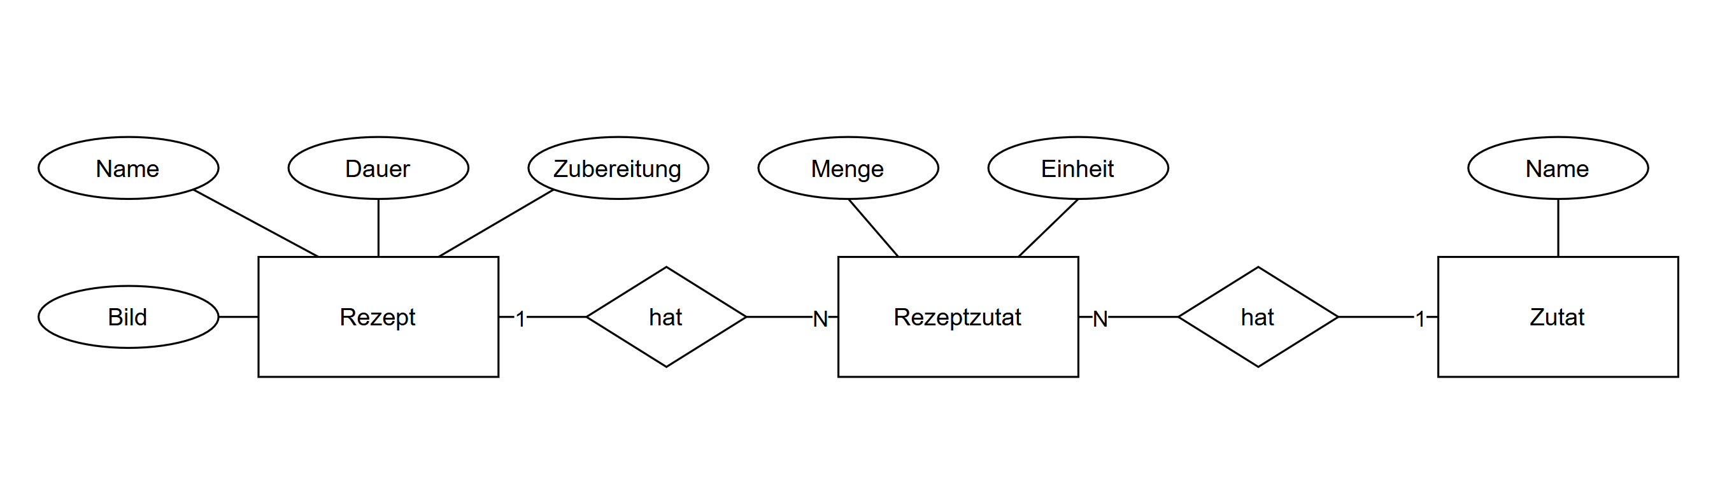

# Beschreibung der Anwendung

## Home – Empfohlene Rezepte

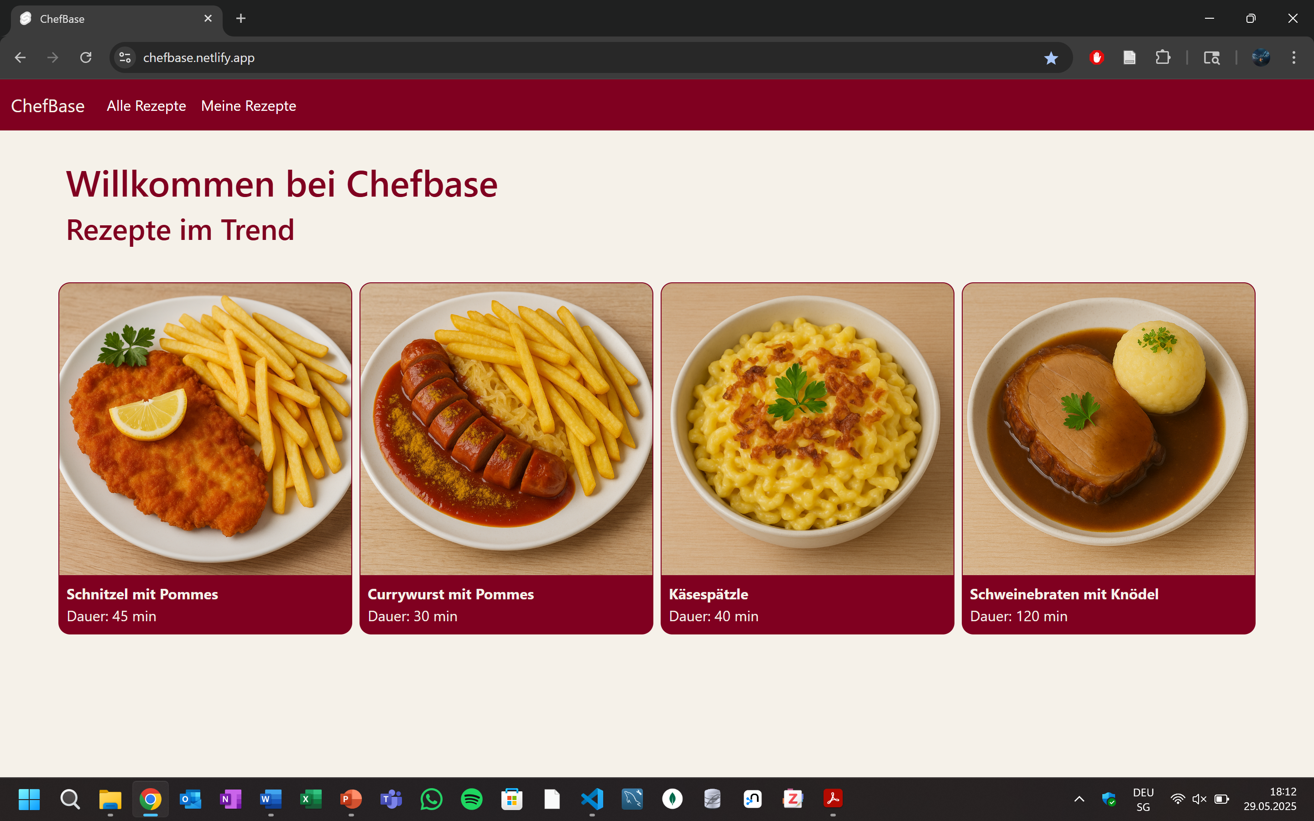

Auf dieser Seite werden empfohlene Rezepte angezeigt. Für die Darstellung der einzelnen Rezepte wird die Komponente RezeptKarte.svelte verwendet. Mit einem Klick auf die Karte, wird man zur Detailseite (/rezepte/[id]) weitergeleitet.

Dateien:

* lib/components/RezeptKarte.svelte
* routes/+page.svelte
* routes/+page.server.js

## Alle Rezepte

Route: /rezepte

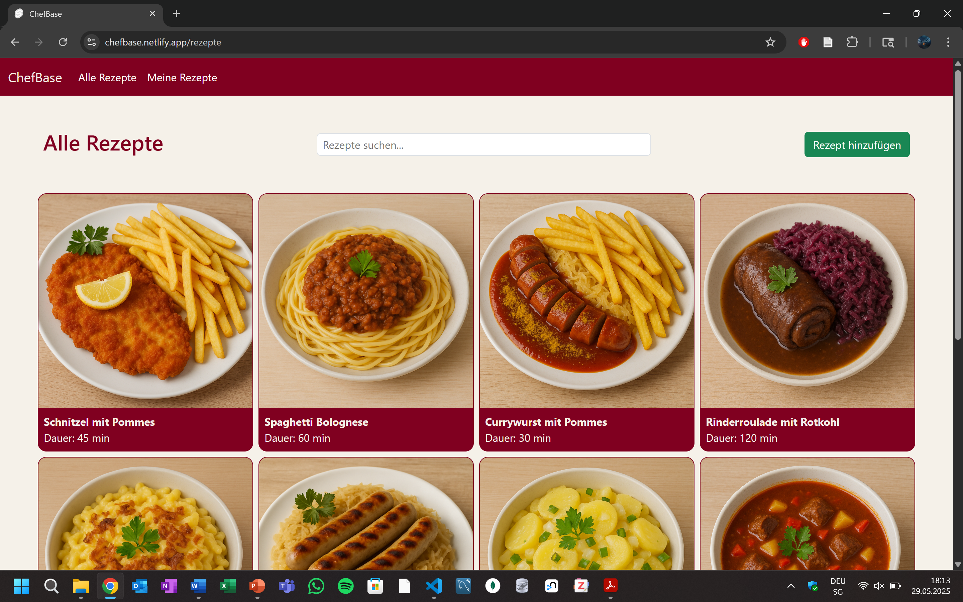

Auf dieser Seite werden alle in der Datenbank vorhandenen Rezepte angezeigt. Für die Darstellung der einzelnen Rezepte wird die Komponente RezeptKarte.svelte verwendet. Mit einem Klick auf die Karte, wird man zur Detailseite (/rezepte/[id]) weitergeleitet. Oben im Header befindet sich ein Regex Suchfilter, der alle Rezepte nach Namen durchsucht. Oben links befindet sich ein Button, mit dem ein Rezept hinzugefügt werden kann. Mit einem Klick gelangt man zur Seite (/rezepte/create).

Dateien:

* lib/components/RezeptKarte.svelte
* routes/rezepte/+page.svelte
* routes/rezepte/+page.server.js

## Meine Rezepte

Route: /rezepte/meine

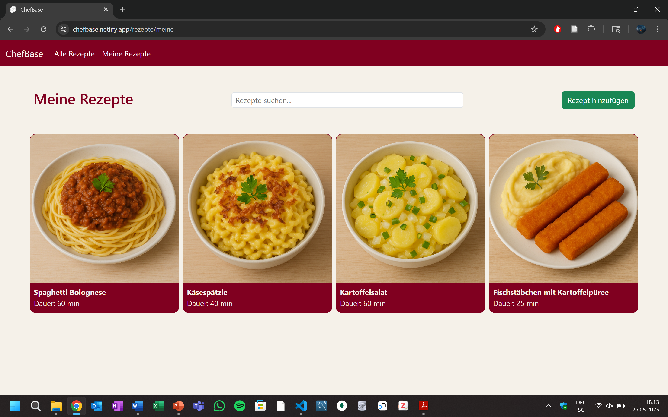

Auf dieser Seite werden alle Rezepte angezeigt, die für später gespeichert wurden. Für die Darstellung der einzelnen Rezepte wird die Komponente RezeptKarte.svelte verwendet. Mit einem Klick auf die Karte, wird man zur Detailseite (/rezepte/[id]) weitergeleitet. Oben im Header befindet sich ein Regex Suchfilter, der alle Rezepte nach Namen durchsucht. Oben links befindet sich ein Button, mit dem ein Rezept hinzugefügt werden kann. Mit einem Klick gelangt man zur Seite (/rezepte/create).

Dateien:

* lib/components/RezeptKarte.svelte
* routes/rezepte/meine/+page.svelte
* routes/rezepte/meine/+page.server.js

## Einzelnes Rezept

Route: /rezepte/[id]

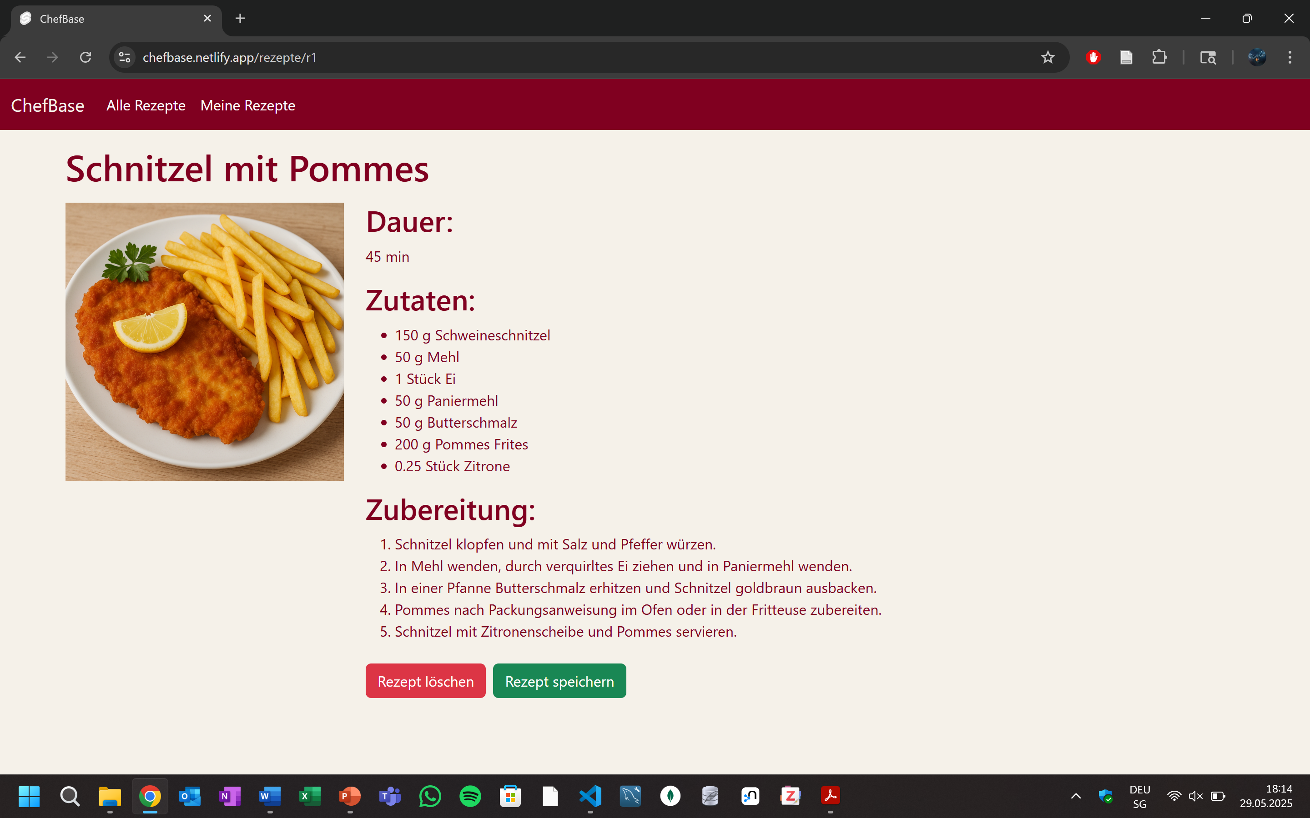

Auf dieser Seite wird ein Rezept im Detail angezeigt. Hierbei werden aus allen Entitätstypen etwas angezeigt. Vom Entitätstyp «Rezept» werden Name, Dauer, Bild und die Zubereitung angezeigt. Vom Entitätstyp «Zutat» wird der Name angezeigt und vom Entitätstyp «Rezeptzutat» werden jeweils die zugehörige Menge und Einheit angezeigt. Unten befinden sich zwei Buttons, die jeweils das Rezept aus der Datenbank löschen, oder das Rezept zu den gespeicherten Rezepten hinzufügt/entfernt.

Dateien:

* routes/rezepte/[id]/+page.svelte
* routes/rezepte/[id]/+page.server.js

## Rezept hinzufügen

Route: /rezepte/create

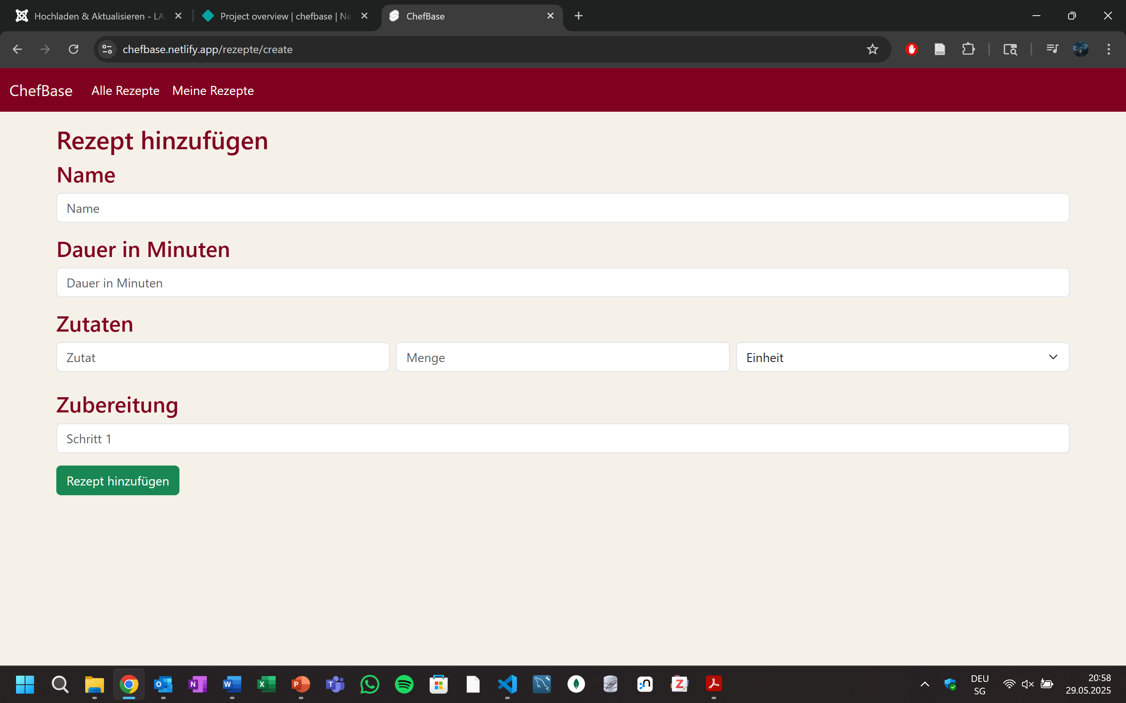

Auf dieser Seite kann ein eigenes Rezept hinzugefügt werden. Hierbei werden alle Entitätstypen mit Daten beliefert. Zum Entitätstyp «Rezept» werden Name, Dauer und die Zubereitung hinzugefügt. Zum Entitätstyp «Zutat» wird der Name hinzugefügt (sofern noch nicht vorhanden) und dem Entitätstyp «Rezeptzutat» werden jeweils die zugehörige Menge und Einheit gespeichert. Unten befindet sich ein Button, der alle Daten zur Datenbank hinzufügt, sofern alle Felder ausgefüllt wurden.

Dateien:

* routes/rezepte/create/+page.svelte
* routes/rezepte/create/+page.server.js

# Erweiterungen

## Suchfilter

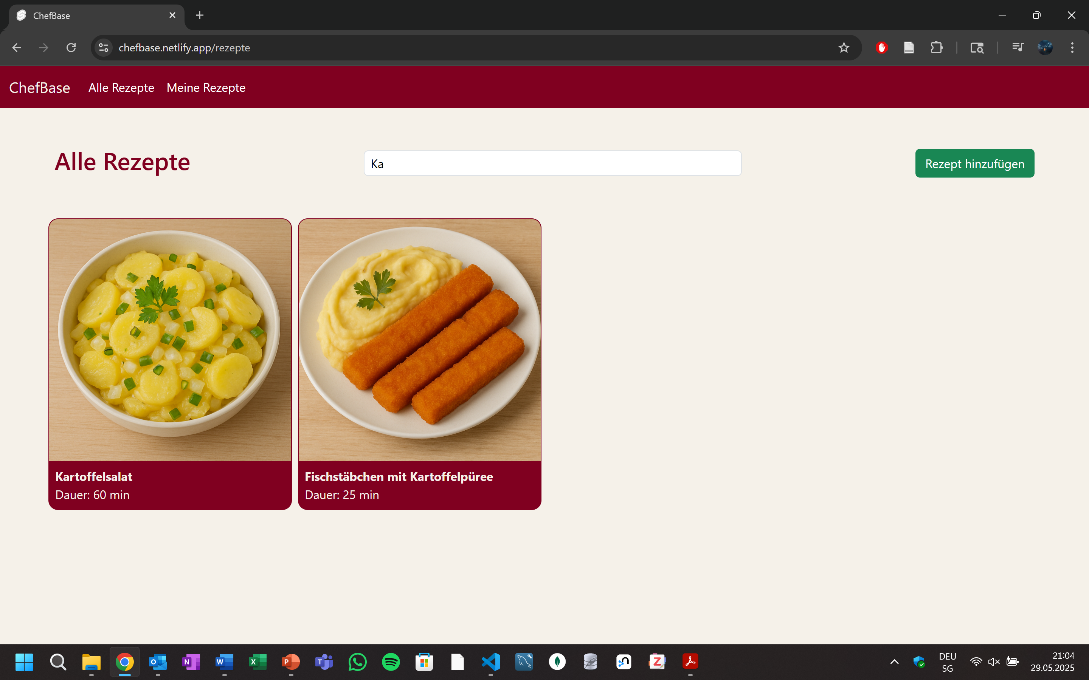

Auf der Seite /rezepte und /rezepte/meine können die Namen der Rezepte gemäss Regex Suche gefiltert werden. Hierbei ist es irrelevant, ob der gewünschte Ausdruck am Beginn des Namens steht. Dies wurde mit einem input Formular und einem Regex Filter oben in der Datei routes/rezepte/+page.svelte, sowie in der Datei routes/rezepte/meine/+page.svelte realisiert.

Dateien:

* routes/rezepte/+page.svelte
* routes/rezepte/meine/+page.svelte

## Rezept löschen

Auf der Seite /rezepte/[id]/ kann unten anhand eines Buttons das Rezept aus der Datenbank gelöscht werden. Dies wurde mit einem Button und einer MongoDB-Query in der Funktion deleteRecipe(id) in der Datei lib/db.js realisiert.

Dateien:

* lib/db.js
* routes/rezepte/[id]/+page.svelte
* routes/rezepte/[id]/+page.server.js

## Rezept speichern / entfernen

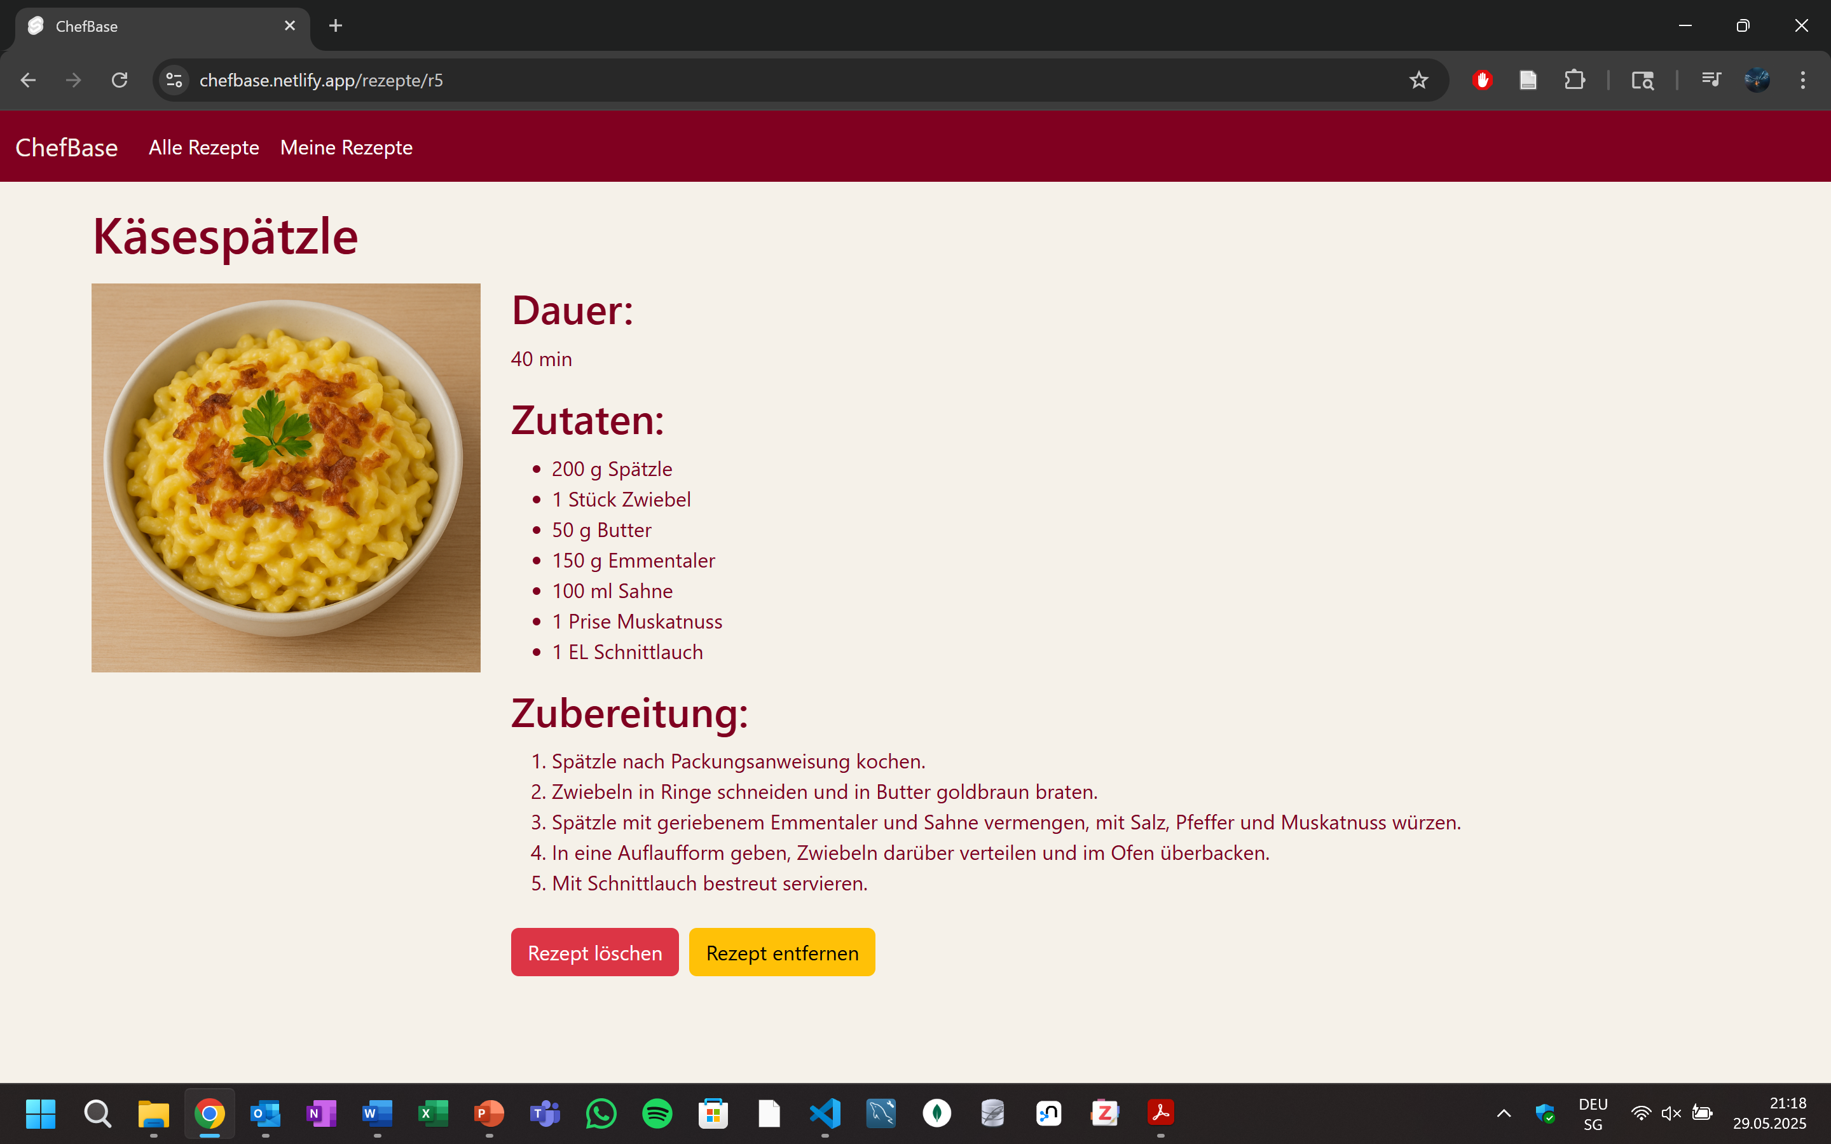

Auf der Seite /rezepte/[id]/ kann unten anhand eines Buttons das Rezept zu meinen Rezepten hinzugefügt, sowie auch wieder entfernt werden. Dies wurde mit einem Button und einer MongoDB-Query in der Funktion updateRecipe(rezept) in der Datei lib/db.js realisiert.

Dateien:

* lib/db.js
* routes/rezepte/[id]/+page.svelte
* routes/rezepte/[id]/+page.server.js

## Erkennung mehrerer Zutaten / Zubereitungsschritte

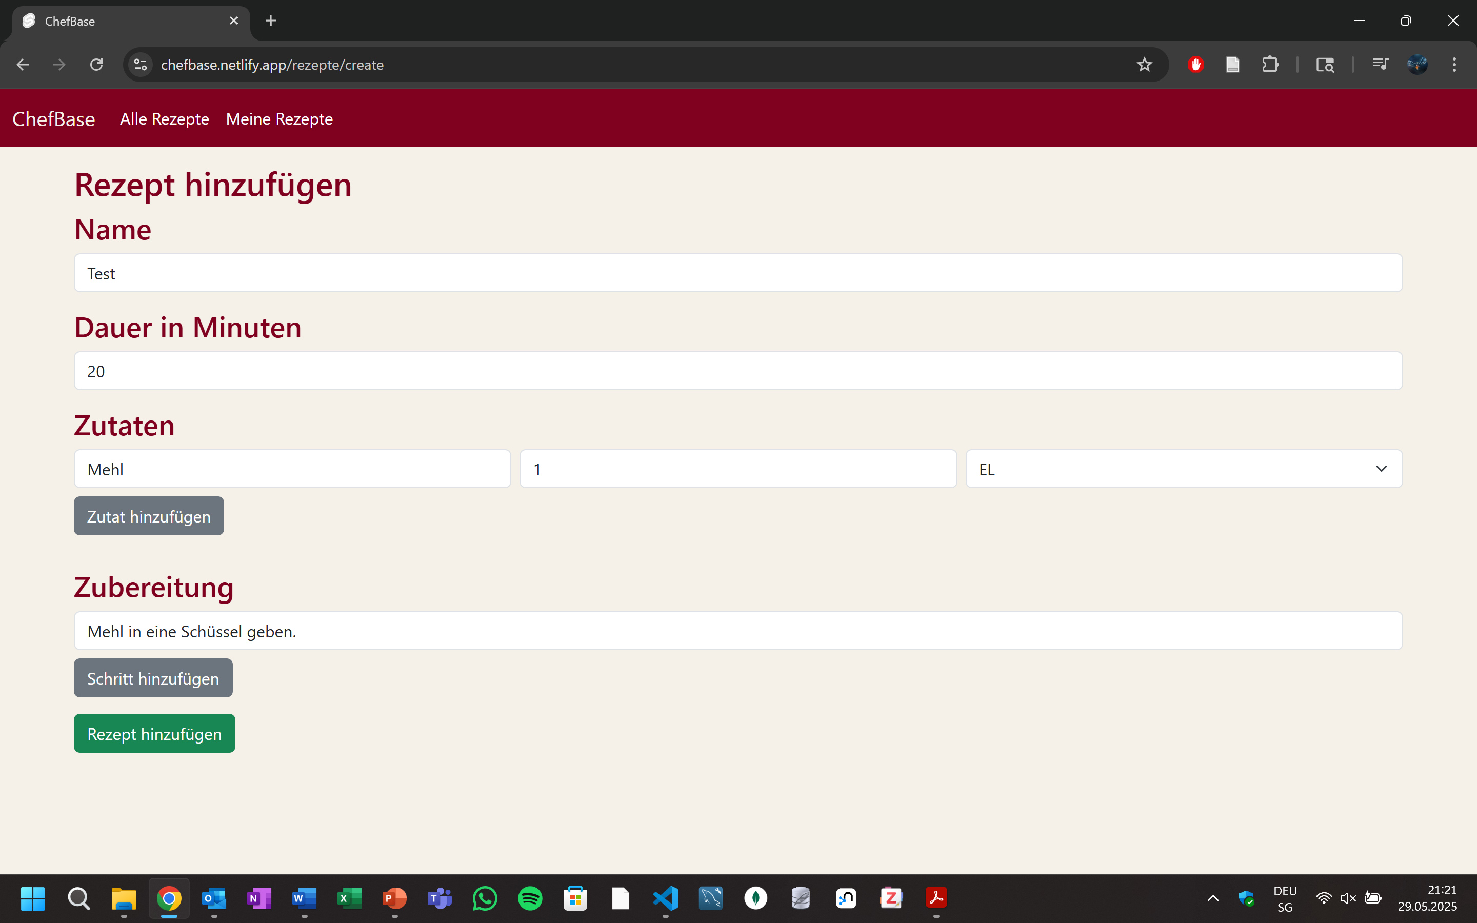

Auf der Seite /rezepte/create/ erscheint, sobald die erste Zutat geschrieben wurde, darunter der Button «Zutat hinzufügen». Wenn noch keine erste Zutat geschrieben wurde, wird der Button nicht angezeigt. Das selbe Prinzip ergibt sich mit der Eingabe der verschiedenen Zubereitungsschritte. Dies wurde mit einem if-Statement in der Datei lib/db.js realisiert.

Datei:

* routes/rezepte/create/+page.svelte